

ที่ มท ๐๘๐๙.๔/ว1804

ถึง สำนักงานส่งเสริมการปกครองท้องถิ่นจังหวัด ทุกจังหวัด

ตามหนังสือกรมส่งเสริมการปกครองท้องถิ่น ด่วนที่สุด ที่ มท 0809.4/ว 1592 ลงวันที่ 23 กรกฎาคม 2564 เรื่อง ซักซ้อมแนวทางการจัดทำงบประมาณรายจ่ายประจำปีงบประมาณ พ.ศ. 2565 เพื่อรองรับการจัดสรรงบประมาณเงินอุดหนุนทั่วไปด้านบุคลากรที่ปฏิบัติหน้าที่ ณ สถานศึกษา (โรงเรียน และศูนย์พัฒนาเด็กเล็ก) ขององค์กรปกครองส่วนท้องถิ่น โดยให้องค์กรปกครองส่วนท้องถิ่นจัดทำข้อบัญญัติ/ เทศบัญญัติ (ประมาณการรายรับ รายจ่าย) เพื่อรองรับการจัดสรรงบประมาณรายจ่ายประจำปีงบประมาณ พ.ศ. 2565 นั้น

เพื่อให้การจัดสรรงบประมาณรายจ่ายประจำปีงบประมาณ พ.ศ. 2565 ให้แก่องค์กรปกครอง ส่วนท้องถิ่นเป็นไปด้วยความเรียบร้อย กรมส่งเสริมการปกครองท้องถิ่น จึงขอความร่วมมือจังหวัดแจ้งให้องค์กรปกครองส่วนท้องถิ่นที่มีศูนย์พัฒนาเด็กเล็กในสังกัดรายงานข้อมูลตามแบบรายงานที่กำหนด ดังนี้

1. แบบรายงานสรุปผลการใช้เงินอุดหนุนสำหรับสนับสนุนศูนย์พัฒนาเด็กเล็ก (แบบ ศพด.๑/65)

2. แบบรายงานการเปลี่ยนแปลงเกี่ยวกับอัตราและผู้ครองตำแหน่งที่ได้รับการจัดสรรงบประมาณจากกรมส่งเสริมการปกครองท้องถิ่น (แบบ ศพด.2/๖5)

3. แบบรายงานการขอเบิกเงินสวัสดิการเกี่ยวกับการศึกษาบุตร และค่าเช่าบ้าน (แบบ ศพด.3/๖5)

4. แบบรายงานข้อมูลด้านบุคลากรและประมาณการรายจ่าย ประจำปีงบประมาณ พ.ศ. 2565 (แบบ ศพด.4/65)

ทั้งนี้ ให้รายงานข้อมูลแบบ E - report โดยรายงานผ่านระบบ Google Form สามารถกรอก แบบรายงานได้ทางเว็บไซต์กรมส่งเสริมการปกครองท้องถิ่น : www.dla.go.th/ หน่วยงานภายใน/สำนักพัฒนาระบบบริหารงานบุคคลส่วนท้องถิ่น โดยให้เลือกเมนูตามชื่อแบบรายงานที่ต้องการกรอกข้อมูล (แบบ ศพด.๑/65, ๒/65, 3/65, 4/65) หรือสแกนคิวอาร์โค้ดตามเอกสารคำชี้แจงแนบท้าย

กรมส่งเสริมการปกครองท้องถิ่น
20 สิงหาคม 256๔

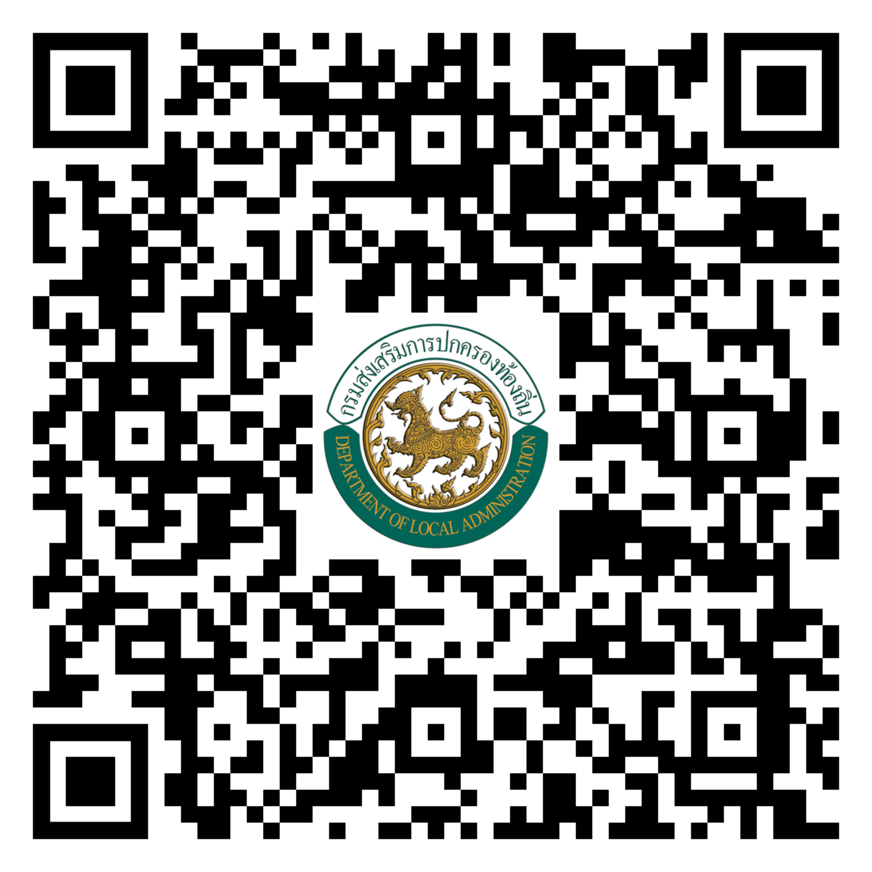

สแกนเพื่อเข้าถึงแบบรายงาน
สำนักพัฒนาระบบบริหารงานบุคคลส่วนท้องถิ่น
กลุ่มงานบริหารงานบุคคลทางการศึกษาท้องถิ่น
โทร. ๐-๒๒๔๑-๙๐๐๐ ต่อ ๔๒๒๖
โทรสาร ๐-๒๒๔๑-๙๐๕๕

